Software en Ubuntu

1.- Utilizando el comando dpkg, instala la aplicación Neofetch a través del archivo “.deb”. Lanza todos los comandos que aparecen en la página, añade las capturas correspondientes y explica los pasos realizados, con tus propias palabras.

• Instalar un paquete
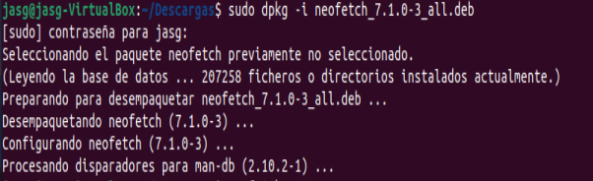

• Listar los paquetes instalados

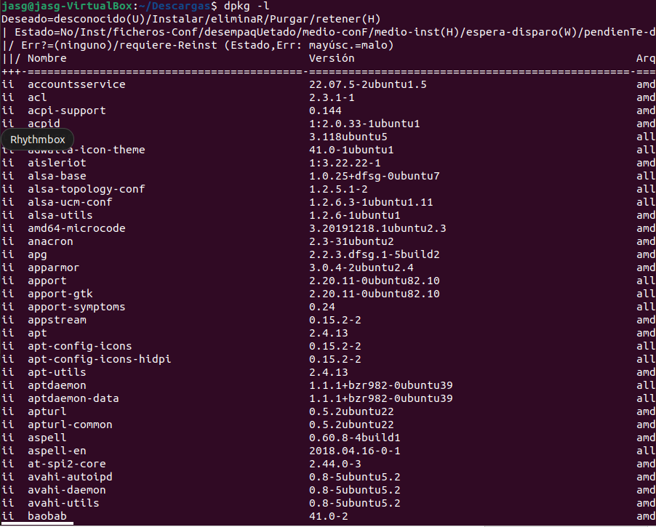

• Desinstalar un paquete
• Ver el contenido de un paquete
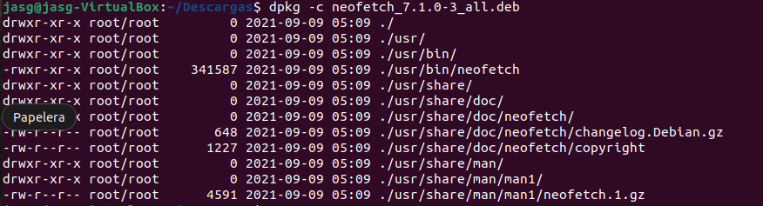
• Comprobar si un paquete este instalado
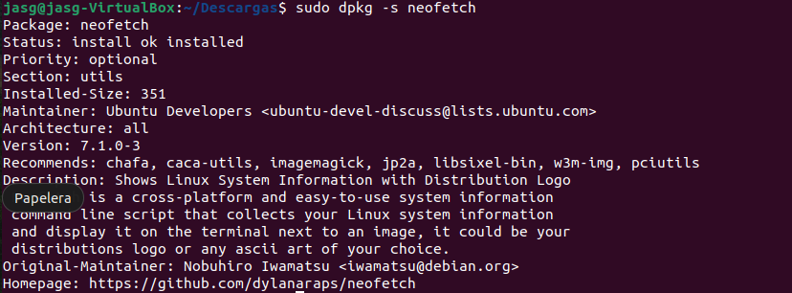
• Buscar la localización de un paquete
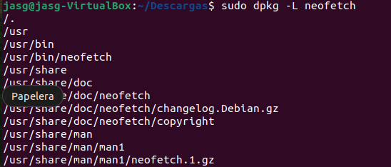

• Instalar un paquete desde un directorio
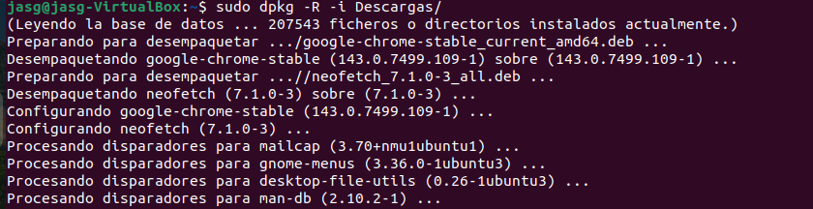
• Descomprimir un paquete sin instalar
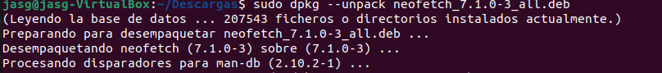
• Reconfigurar un paquete ya instalado
• Consultar la licencia
• Ayuda de dpkg
